Государственное бюджетное профессиональное

образовательное учреждение Московской области

«Физико-технический колледж»

**«Анализ цены квартиры на вторичном рынке по Московскому региону: Москва, Московская область»**

Работу выполнил:

студент группы № ИСП-22

Крылов Савва

Проверил:

Преподаватель информатики

Базяк Г.В. Коновалов И. В.

Долгопрудный, 2024

# СОДЕРЖАНИЕ

СОДЕРЖАНИЕ 1

ВВЕДЕНИЕ 2

Основная часть 5

1.1 Методология 5

1.2 Анализ данных 6

Заключение 8

# ВВЕДЕНИЕ

**Актуальность задачи**

### Оценка стоимости недвижимости — ключевая часть девелоперской деятельности. Данные о реальной рыночной цене квартиры интересуют множество участников рынка: покупателей, продавцов, девелоперов, риэлторов и других.

Эти данные могут использоваться для различных целей, включая лидогенерацию. Так, потенциальный клиент заходит на сайт, желая узнать стоимость своей квартиры, и вводит параметры: этаж, количество комнат, качество ремонта и т.д. Нажимая кнопку «узнать цену», перед получением ответа клиенту предлагается оставить номер телефона или адрес электронной почты.

Для этого требуется модель, способная оценить стоимость квадратного метра квартиры в Московском регионе, охватывая Москву, Новую Москву и Московскую область.

### Постановка задачи

**Цель:** Собрать и проанализировать данные, чтобы построить модель, оценивающую стоимость квадратного метра жилья в Московском регионе (Москва, Новая Москва, Московская область).

**Основные задачи:**

**Базовый уровень (обязательный)**

- Определить перечень характеристик, значительно влияющих на стоимость квадратного метра жилой площади, используя открытые источники и собственные знания.

- С учетом выявленных факторов осуществить парсинг данных по квартирам, выставленным на продажу, используя разные источники. Источники данных могут включать такие сайты с объявлениями, как Циан, Авито, ДомКлик и другие.

- Подготовить данные для анализа: проверить их на наличие пропусков, выбросов и ошибок. Обработать аномалии путем удаления или заполнения данных.

- Провести разведочный анализ данных (EDA). Построить распределения ключевых параметров, визуализировать взаимосвязи между ними, а также выявить признаки, которые оказывают наибольшее влияние на целевую переменную.

# Основная часть

# 

# Методология

Для сбора данных использовался cianparser, с его помощью удалось собрать 4131 квартиры. Данные были собраны с платформы Циан, поскольку она предоставляет более обширные и полезные для анализа показатели по сравнению с другими платформами, такими как ДомКлик.

Основные колонки данных:

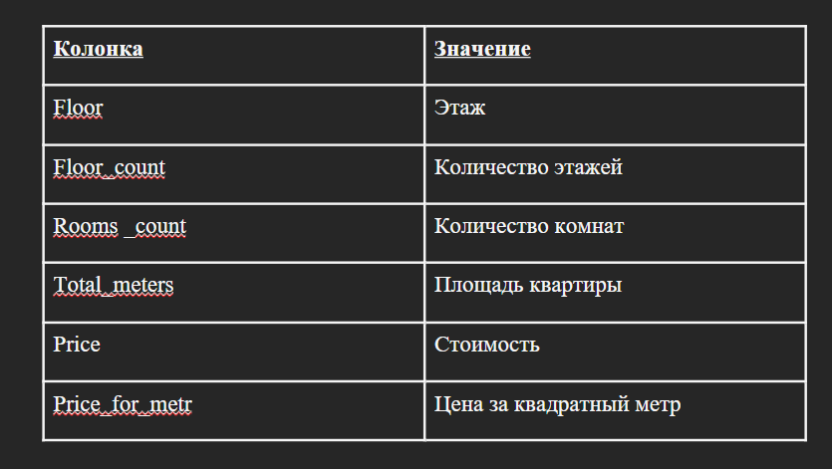

Для анализа данных использовался метод регрессии, позволяющий глубже исследовать влияние различных характеристик квартиры на её стоимость. Это помогает определить основные факторы, формирующие рыночную цену недвижимости.

1.2 Анализ данных

После сбора данных мы очищаем их, удаляем ненужные столбцы, проверяем на наличие аномалий и исключаем строки с ними. Затем преобразуем все данные в числовой формат.

Для анализа зависимости между характеристиками квартир и их стоимостью был построен корреляционный график. Он показывает, что на цену сильнее всего влияет общая площадь квартиры (коэффициент 0,80), а затем -- количество комнат (коэффициент 0,49).

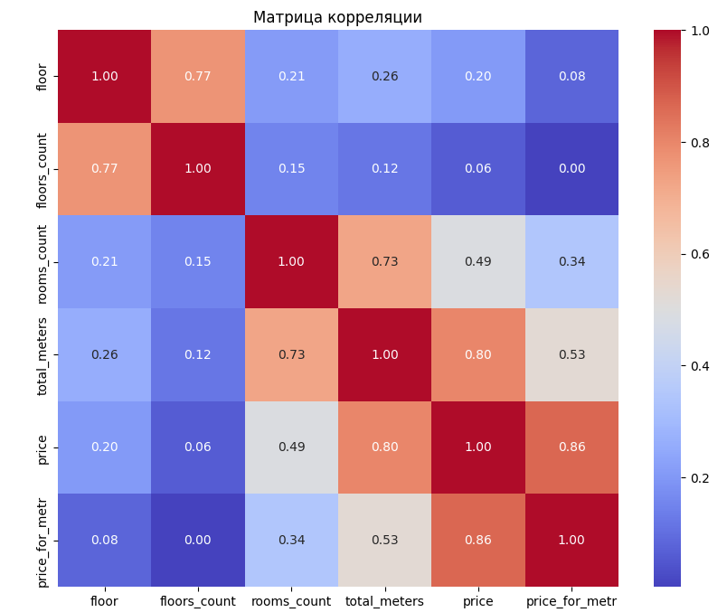

На данном графике мы видим преимущество малоэтажной застройки над много этажной

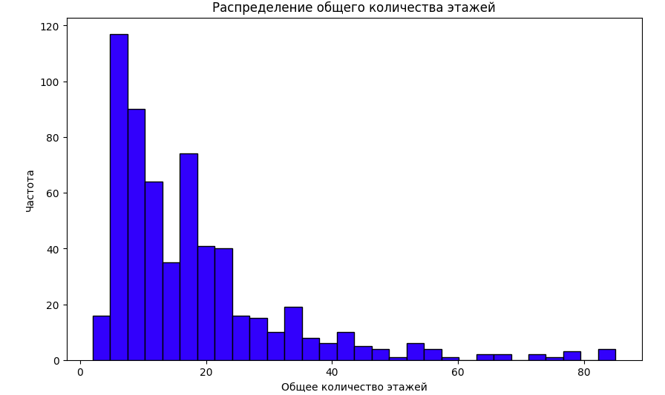

На этом графике можно заметить преимущество небольшой площади квартир над большей

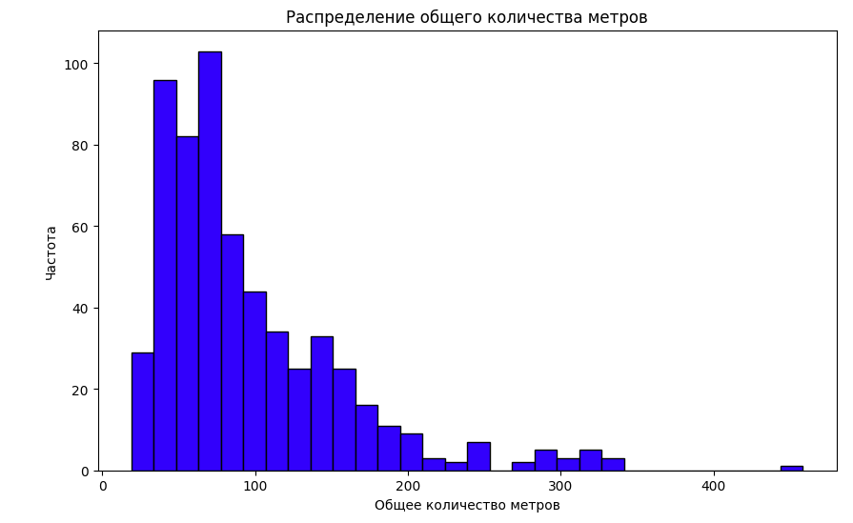

# Заключение

В результате проведенного анализа были определены ключевые параметры, влияющие на целевую переменную — стоимость квартиры. Наибольший вклад в формирование цены вносят следующие факторы:

- Площадь квартиры: основной параметр, оказывающий прямое влияние на стоимость.

- Колличес

- Количество комнат: значимо влияет на итоговую цену объекта.

Эти выводы формируют базу для создания модели, способной прогнозировать стоимость квартиры, опираясь на указанные ключевые характеристики.